附件一

「教育部98年度防治外來入侵種及植物病蟲害
輔導團服務計畫」種子教師培訓實施計畫書

- 依據教育部98年台環字第0980170423號函辦理。
- 研習目的:
- 台灣的氣候高溫多濕、人口稠密，尢其學校校園地理環境特殊，包括水文環境、氣候條件、面積大小等異同，如何在適時、適地、適量，並在安全、有效及經濟原則下進行外來入侵種的防治工作，是目前各級學校最迫切的問題之一。
- 台灣地區於民國92年入侵紅火蟻危害，而有150餘所校館所遭紅火蟻入侵危害。
- 強化國內的防治外來入侵種人力資源，加強各級學校防治外來入侵種師資之培訓，落實防治之工作並協助教育部所屬各級學校館所地區外來入侵種之認知與宣導。
- 參加對象: 教育部所屬各級學校館所教師、行政人員。
- 研習日期：
      - 北區：99年1月21日(星期四)，地點：臺北市立教育大學（台北市愛國西路一號）。
      - 中區：99年1月27日(星期三)，地點：國立中興大學（台中市南區國光路250號）。
      - 高屏：99年1月29日（星期五），地點：高雄縣政府農業處（高雄縣鳳山市光復路二段132號）。
      - 台南：99年2月5日（星期五），地點：台南市政府教育處東哲廳（台南市永華路二段6號7樓）。
五、報名日期：
- (北中區)即日起至活動前一週天，錄取另以電子郵件通知。
- (南區) 即日起至活動前二日。
六、報名方式：研習計畫及報名表請逕於輔導團網頁 (http://mail.tmue.edu.tw/~fireant/)查詢下載。報名參加者請依參加區域以電話、傳真或E-mail方式分別向各區輔導團報名(詳見附件二報名表)。
七、參加費用：免費
八、聯絡人員及方式：
- 北區服務團：
連絡電話：(02)2371-1254
傳真電話：(02)2381-9406
E-mail：fireant@tmue.edu.tw
連絡人：陳伯飛、姜智獻、謝侑呈
- 中區服務團：
連絡電話：(04)2287-6222
傳真電話：(04)2285-5426
E-mail: error1223@hotmail.com
連絡人: 陳怡樺、郭哲男
- 南區服務團：
連絡電話：(08)770-3202分機6169、6175
傳真電話：(08)774-0229
E-mail: fireant@mail.npust.edu.tw
pp308@mail.npust.edu.tw
聯絡人：張靖怡、林巧姿

九、課程內容如下：
北區研習課程表(暫定)
時間 | 課程大綱 | 講師
9:00~9:30 | 報到 | 主辦單位
9:30~10:20 | 入侵紅火蟻危害、調查與生態習性 | 農委會防檢局  李昆龍 技正
10:20~10:30 | 休 息 時 間
10:30~11:20 | 入侵紅火蟻通報、防治與監測程序與實務 | 農委會防檢局  李昆龍 技正
11:20~12:10 | 褐根病的危害、鑑定與防治
12:10~13:10 | 午 休 時 間
13:10~14:50 | 外來種生物對生態之影響 | 農委會林務局  陳超仁 技正
14:50~15:00 | 休 息 時 間
15:00~15:50 | 國內入侵種危害、鑑定與防治 | 農委會林務局  陳超仁 技正
15:50~16:30 | 綜合座談 | 台北市立教育大學  黃基森 博士

中區研習課程表：（暫定）
時間 | 課程大綱 | 講師
9:00~9:30 | 報到 | 服務單位
9:30~10:20 | 紅火蟻之基礎監測與防治 | 國立中興大學 昆蟲系  郭美華 副教授
10:20~10:30 | 休 息 時 間
10:30~11:20 | 校園樹木常見蟲害鑑定 | 國立中興大學 昆蟲系  唐立正 副教授
11:20~12:10 | 校園樹木常見病害鑑定 | 國立中興大學  農業推廣中心  顏志恆 副研究員
12:10~13:10 | 午 休 時 間
13:10~14:50 | 社區小黑蚊防除實務 | 國立中興大學 昆蟲系  杜武俊 副教授
14:50~15:00 | 入侵種植物危害鑑定
15:00~15:50 | 休 息 時 間
15:50~16:30 | 入侵種動物危害鑑定 | 台中區農業改良場  白桂芳 博士

南區研習課程表：（暫定）
時間 | 課程大綱 | 講師
9:00~9:30 | 報到 | 主辦單位
9:30~10:20 | 外來入侵種與植物病害 | 高雄農業改良場  陳昱初課長
10:20~10:30 | 休 息 時 間
10:30~11:20 | 外來入侵有害生物對農業之衝擊 | 高雄農業改良場  莊益源先生
11:20~12:10 | 外來入侵種植物病害危害、鑑定與防治 | 屏東科技大學植醫系  趙永椿講師
12:10~13:00 | 午 休 時 間
13:00~13:50 | 外來入侵植物蟲害及其他生物危害、鑑定與防治 | 大仁科技大學生科系  吳懷慧副教授
13:50~14:40 | 入侵紅火蟻之侵入與傳播 | 屏東科技大學植醫系  張念台教授
14:40~14:50 | 休 息 時 間
14:50~15:40 | 入侵紅火蟻之防治與實體觀察 | 屏東科技大學植醫系  張念台教授
15:40~16:00 | 綜合座談 | 協同主持人(南區)

十、交通資訊：
＜臺北市立教育大學＞
捷運：中正紀念堂站7號出口
公車站 1：(市立教育大學站) 252、662、644
公車站 2：(一女中站)
2-1 262、3、0東
2-2 臺北客運、15路樹林、指南3、聯營270、235、662、663
2-3 聯營204、241、243、244、236、251、662、663、644、706、235、532、630
公車站 3：(市立教育大學附小站)204、235、630、644、532、706、662、663、241、243、244、5、236、251
本校於研習會當日無法提供停車位，請多利用大眾交通工具前往。
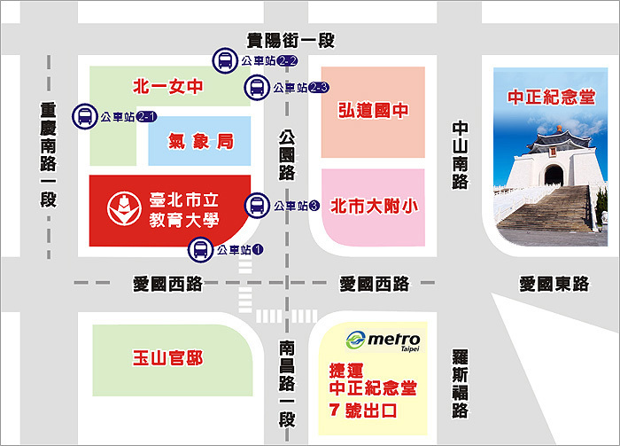

＜國立中興大學位置圖＞
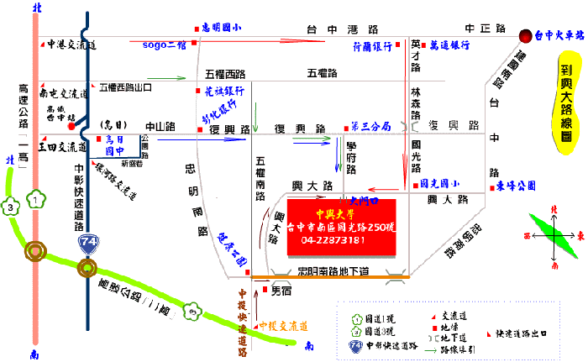
<高雄縣政府農業處>
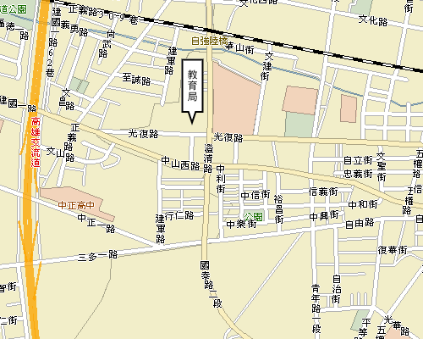
農業處
<台南市政府教育處>
